せ せ ら ぎ 第33号R5.2.1
学校目標 輝 け ！ 伊 万 里 小 校長 長谷川 晃三郎

２月に入り、今年度も残すところ後２ヶ月となりました。「２月逃げ月」「３月去る月」という言葉がありますが、残りの２ヶ月はこれまで以上に短く感じられます。１年のまとめを一日一日、大切にしてがんばって欲しいと思います。
さて、コロナの第８波も１月はじめと比べるとだいぶ落ち着いてきました。ただ、新しい派生型のウイルスがまた出てきていることや死亡者の数が全国的に増えてきているのが心配されるところです。また、インフルエンザも増えてきました。コロナとインフルエンザが同時に広がっていくことも予想され、心配しているところです。インフルエンザの場合はご家族内に罹患者がいても登校させていただいて結構です。それぞれ基準が違いますので、悩まれた場合は学校に相談されてください。
学校では引き続き、マスクの着用、消毒、換気、密となる場面をつくらない、黙食等、基本的な感染対策の徹底に努めていきます。どうぞよろしくお願いします。

委員会・クラブ活動

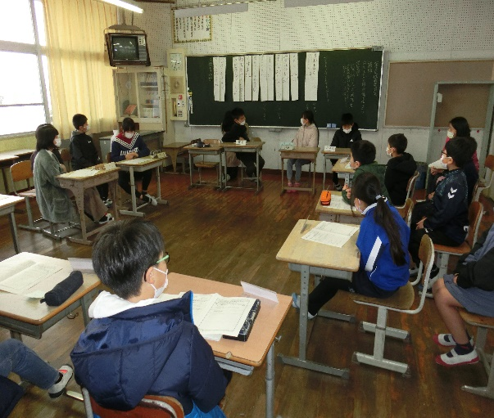
本校には１２の委員会と１５のクラブがあります。
どちらも特別活動として、自主性を伸ばすことや望ま
しい人間関係の形成を目的として、教育課程の中に位
置づけられているものです。
委員会活動は、５年生から始まります。本校では、
どの委員会も目的を達成するため、内容を工夫したり、
役割を決めたりして、積極的に活動していてたいへん
感心します。
定期的に行う委員会活動は、年間１１回ありますが、
この他に学期に１回行う「代表委員会」があります。
これには、運営・集会委員会の子供たちと各学級から 【代表委員会「有り難う集会」について】
代表者が参加して行います。例えば「あいさつをもっと
広げていこう」などといった学校全体で取り組むべき議題について、学級で話し合ったことを出し合いながら、より良い内容や方法を決めていきます。
クラブ活動は、４年生から始まります。１月２０日に来年度４年生になる３年生がクラブ見学を行いました。１５のクラブをすべて見て回り、何のクラブに入りたいのかを考えていました。今年度は年間７回行いました（７回目は２月中旬実施予定）。以前は月に一回程度実施し、学期に１回程度は２時間続けてロングのクラブ活動の時間もあったのですが、近年は特別活動の時間が減らされてしまいました。数少ない活動時間ですが、子供たちは楽しんで活動をしています。
２月 全校朝会の話
今日から2月です。明後日は節分です。お家で、豆まきをしたり、恵方巻を食べたりする人もいるかもしれません。節分や豆まきについては、去年の全校朝会で話をしました。今日は今年のウサギ年に関係のある話をします。（中略）
ウサギは身近な動物で童話などのお話にもよく出てきます。ウサギが出てくる話で有名なのが、ウサギとカメ、カチカチ山、因幡の白兎などがあります。
ウサギが月の中にすんでいるということを聞いたことがありますか。本当は月の中にウサギさんはいません。では、どうしてそう言われるようになったのでしょうか。あるお話がもとになっています。（中略）今日は、そのお話、童話「お月様に行ったウサギ」を紹介します。
「お月様に行ったウサギ」
むかしむかし、サルとキツネとウサギが、神さまのところへ行きました。 「神さま、どうかお願いです。こんど生まれてくる時は、人間にしてください」
すると、神さまが言いました。
「人間に生まれたいのなら、自分の食べ物を人間にごちそうすることだ」 そこでサルは山へ行き、クリやカキの実を取ってきました。キツネは川へ行って、魚を捕まえてきました。ところがウサギの食べ物は、やわらかい草です。今は冬なので、やわらかい草は一本もありません。(こまったなあ。どうしよう？) ウサギはガッカリして、サルとキツネのいるところへ戻ってきました。 「ウサギさん、きみのごちそうはどうしたの？」 「だめだよ。草はかれているし、木のめは、まだ出ていないんだ」すると、サルが言いました。 「それじゃウサギさんは、いつまでもウサギのままでいるんだな」 「そうだよ。ごちそうも持ってこないで人間に生まれかわりたいなんて、ウサギさんはずるいよ」 キツネも、怒って言いました。 「ごめん。でも、もう一日だけ待って」
次の日、ウサギは山へ行くと、かれ木をひろい集めてきました。 そしてサルとキツネの前に、かれ木をつみあげて言いました。 「今からごちそうを焼くから、火をつけておくれ」 サルとキツネが火をつけると、かれ木はパッと燃え上がりました。 「ぼくのごちそうはないんだ。だから、・・・だから、ぼくを人間に食べさせておくれ」 と、言うなり、ウサギは火の中に飛び込んだのです。 その時、空の上から神さまがおりてきて、さっとウサギを抱きかかえると、また空へのぼっていきました。サルもキツネも、ビックリ。 すると、神さまが言いました。 「サルもキツネも、きっと人間に生まれかわれるだろう。なにしろ自分の大切な食べ物を、人間にごちそうしようとしたからね。それは、とても素晴らしい事だよ。でもウサギは、もっと素晴らしい。 自分をすててまで、人間に食べさせようとしたのだからね。ウサギをお月さまの国で、いつまでも幸せにしてあげよう」 神様にだきかかえられて、ウサギは空高くのぼっていきました。 その時からウサギは、お月さまの中で楽しく暮らしているという事です。 （おしまい）
これで今日の話を終わります。

